Уважаемые коллеги! В этом году академия ответственна за проведение региональной конференции «Молодежь XXI века: шаг в будущее». Конференция состоится 22 мая 2024 года. Участниками конференции являются студенты, аспиранты, молодые ученые ординаторы, лица, не достигшие 35 лет и не имеющие ученой степени (и/или ученого звания). Соответствие этим критериям проверяет вуз при оформлении заявки.
Традиционно на базе академии проводятся секции Медицинские науки: Секция 1 «Терапия», Секция 2 «Терапия», Секция 3 «Хирургия. Анестезиология. Акушерство и гинекология. Онкология», Секция 4 «Экспериментальная и фундаментальная медицина». Кафедрам необходимо до 20 апреля подать 1) предложения по председателям и секретарям секций; 2) заявку и статьи:

Заявка от «Наименование кафедры»
на участие в XXV региональной научно-практической конференции
«Молодежь XXI века: шаг в будущее»

Название секции/участники | Число  участников, чел.
1 Филологические науки. Секция 1 «Иностранные языки» | 1
Мелешко Екатерина Евгеньевна, студент 4 курса, факультет
2 Медицинские науки. Секция 2 «Терапия» | 4
Доржиева Светлана Николаевна, студент 3 курса, факультет
Карелина Екатерина Вячеславовна, студент 2 курса, факультет
Кулигина Анна Суреновна, студент 2 курса, факультет
Самокрутова Юлия Владимировна, студент 4 курса, факультет
Итого: | 5

Зав. кафедрой И.О. Фамилия

Правила оформления статьи:
- объем статьи 1-2 (желательно полных) страниц, включая рисунки и таблицы. Вторая страница статьи должна быть заполнена не менее чем на 2/3 объема;
- ВАЖНО: статьи должны содержать результаты оригинальных теоретических и экспериментальных исследований, заимствованные фрагменты или утверждения должны быть оформлены с обязательным указанием автора и первоисточника;
- набор текста осуществляется в редакторе Microsoft Word c использованием версии не ранее 2003 г.;
- формат бумаги А4; поля: сверху – 2,5 см, слева, справа, снизу – 2 см; шрифт Times New Roman; размер (кегль) – 12 пт (в отношении таблиц и иллюстраций размер шрифта может уменьшаться до 10 пт); междустрочный интервал – 1,0; выравнивание – по ширине; автоматическая расстановка переносов; абзацный отступ – 1,25 см;
- рисунки выполняются размерами не менее 60х60 мм и не более 110х170 мм, расширение не менее 300 dpi, формат JPEG, TIF;
- файл сохраняется с расширением RTF и обозначается в соответствии с требованиями п. 3.2.3 и п. 3.3.1 настоящего Положения. Каждому докладу должен соответствовать отдельный файл.
Структура статьи (пример – в Приложении 4):
- УДК статьи (в левом верхнем углу);
- название статьи;
- фамилия и инициалы автора (ов), его статус (студент или аспирант, курс, факультет – в именительном падеже) или должность;
- сведения о научном руководителе: фамилия, инициалы, ученая степень и звание (при наличии), должность;
- наименование организации (места учебы и/или работы);
- e-mail автора/одного из авторов;
- аннотация (краткое описание содержания статьи, не более 500 знаков);
- ключевые слова (3-5 тегов, отражающих содержание статьи);
- текст материалов доклада, оформленный в соответствии с п. 4.3;
- библиографический список, оформленный в соответствии с ГОСТ Р 7.0.100-2018. Сведения об использованных источниках следует располагать в порядке появления ссылок на источники в тексте и нумеровать арабскими цифрами с точкой и печатать с абзацного отступа.

Для примера оформления статьи приводится приложение к Положению о конференции

Приложение 4 к Положению о XXV
региональной научно-практической конференции
«Молодежь XXI века: шаг в будущее»

Образец оформления статьи

УДК
пустая строка
РАДИАЦИОННАЯ СТОЙКОСТЬ ЛАКОВ, МОДИФИЦИРОВАННЫХ
НАНОЧАСТИЦАМИ ОКСИДА КРЕМНИЯ
пустая строка
Вострикова А.А., студент 1 курса бакалавриата/магистратуры или аспирант 1 года обучения, инженерно-физический факультет
Научный руководитель: Нещименко В.В., д-р физ.-мат. наук, доцент, доцент кафедры физики
ФГБОУ ВО «Амурский государственный университет»
e-mail@mail.ru
пустая строка
Аннотация. Краткое описание содержания статьи, не более 500 знаков.
пустая строка
Ключевые слова: 3-5 слов, отражающих содержание статьи
пустая строка
Космические аппараты подвержены действию многих факторов, обусловливающих изменение свойств и рабочих характеристик материалов внешних поверхностей. … Текст доклада …
По разностным спектрам диффузного отражения Δρλ, как показано на рисунке 1, полученным вычитанием спектров после облучения протонами [1] … .
Текст доклада …
пустая строка перед рисунком
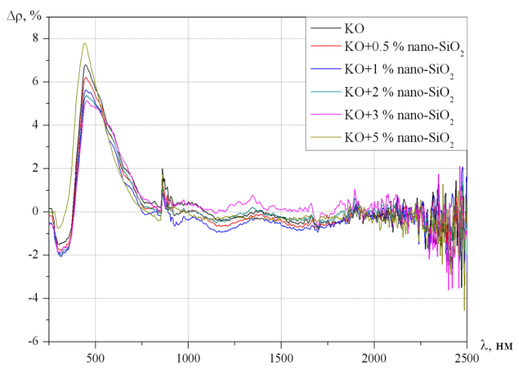 | 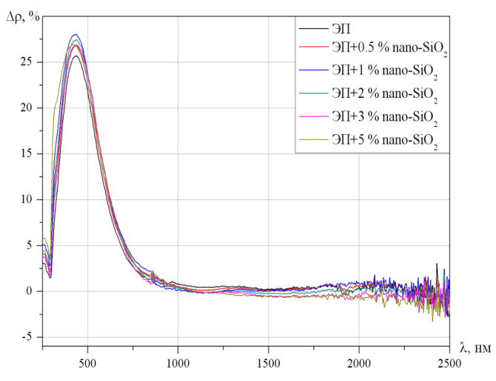
а | б
Рисунок 1 – Разностные спектры диффузного отражения (Δρ = ρ0 – ρФ)
кремнийорганического лака (а), лака на основе эпоксидных смол (б)
– название рисунка печатается по центру, с заглавной буквы, без переносов
пустая строка после рисунка
Текст доклада …
… выражено следующим соотношением:
, (1)
где – гамма-функция Эйлера; – заданная сетка.
В настройках редактора формул установить основной размер шрифта – 12. Формулы печатаются с абзацного отступа, нумерация формул – в круглых скобках, номер – в позиции табуляции – 16,25 см. Шрифты: латинский буквы – курсив, греческие – прямой, функция, вектор – прямой, жирный. Использовать ссылку на формулу в следующем виде: согласно по выражению (1), ….
Текст доклада …
Текст доклада …
Текст доклада …
Текст доклада …
Текст доклада …
Текст доклада …
Текст доклада …
Текст доклада …
Текст доклада …
Характеристики … отражены в таблице 1.
пустая строка – перед таблицей
Таблица 1 – Название таблицы
№ | Текст | Текст | Текст
пустая строка – после таблицы
Текст доклада …
Запрещается использовать «маркированный список», список оформляется следующим образом:
текст, абзацный отступ, начало – в позиции табуляции 1,25 см.;
текст.
Текст доклада …
Текст доклада …
Текст доклада …
Текст доклада …
Текст доклада …
Текст доклада (доклад в обязательном порядке должен занимать полные 1 или 2 страницы)…
Таким образом, экспериментально определены технологические режимы обработки связующих – лаков нанопорошками оксида кремния, позволяющие получить лаки с увеличенной стойкостью оптических свойств к действию ускоренных протонов.
После текста доклада – пустая строка, после которой печатается список использованной литературы (с абзацного отступа, выравнивание по ширине).
пустая строка…
Библиографический список
1. Ибрагимов, Ж. Д. О дефектообразовании в кристаллах кварца при воздействии электронов с разными подпороговыми энергиями и плотностями тока пучка / Ж. Д. Ибрагимов, И. С. Нуритдинов, Р. Т. Турдиев // Перспективные материалы. – 2007. – № 4. – С. 16–23.
2. Михайлов, М. М. Прогнозирование оптической деградации терморегулирующих покрытий космических аппаратов / М. М. Михайлов. – Новосибирск: Изд-во РАН «Наука», 1999. – 192 с.

